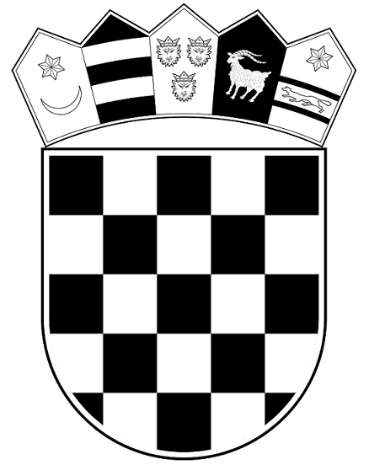
Na temelju članka 7. stavka 2. Uredbe o postupku zapošljavanja u državnoj službi („Narodne novine“, broj 124/24) Ministarstvo pravosuđa, uprave i digitalne transformacije objavljuje

OBAVIJEST O JAVNOM NATJEČAJU

Na mrežnim stranicama Ministarstva pravosuđa, uprave i digitalne transformacije, u Centraliziranom sustavu za zapošljavanje (https://selekcija.gov.hr) dana 14. ožujka 2025. godine objavljen je javni natječaj za prijam u državnu službu na određeno vrijeme u Ministarstvo pravosuđa, uprave i digitalne transformacije, za 1 izvršitelja/icu.
Prijave na javni natječaj podnose se putem Centraliziranog sustava za zapošljavanje u roku od 15 dana od dana objave natječaja u Centraliziranom sustavu za zapošljavanje.

Ministarstvo pravosuđa, uprave i digitalne transformacije

